ШИНЖЛЭХ УХААН ТЕХНОЛОГИЙН ИХ СУРГУУЛЬ МЭДЭЭЛЭЛ, ХОЛБООНЫ
ТЕХНОЛОГИЙН СУРГУУЛЬ


ЛАБОРАТОРИУДЫН АЖЛЫН ТАЙЛАН
Программ хангамж хөгжүүлэлтийн процесс (F.CS06) 2025-2026 оны хичээлийн жилийн намар

Хичээл Заасан Багш: Ж.Алимаа
Багийн Гишүүд: Ц.Бэлгүтэй B232270053, 4-5
Ц.Тодбилэг B232270045. 4-5
Б.Дүүрэнбилэг B232270032 4-5
М.Батболд B232270152, 4-5

Улаанбаатар хот 2025

Лаборатори 5: Үндсэн функц хөгжүүлэлт ба код бичих

Эхний User Story-г хэрэгжүүлсэн тайлан (Summary)

1. Sprint backlog-ийн эхний ажлыг сонгосон

Манай баг sprint backlog-оос хамгийн өндөр бизнесийн үнэ цэнэтэй, эрсдэл багатай ажлыг сонгон хэрэгжүүлсэн.

Сонгосон User Story:

“Тоглогч тоглоом тоглосны дараа оноогоо автоматаар хадгалж, leaderboard-д харах боломжтой байх.”

Энэхүү user story нь:

Системийн үндсэн үнэ цэнийг (оноо, өрсөлдөөн) шууд өгдөг

Ирээдүйн тоглоомуудад дахин ашиглагдах суурь функциональ байдал

Firebase ашигласнаар backend-ийг хялбар, найдвартай шийдсэн

2. Код бичих ба нэгж логик хөгжүүлэлт

Энэхүү sprint-д бид Unity + Firebase Firestore ашиглан дараах үндсэн функцуудыг хэрэгжүүлсэн.

Хөгжүүлсэн функцууд:

Тоглоом дуусах үед оноо автоматаар тооцоологдох

Хэрэглэгч бүрийн хамгийн өндөр оноо Firestore-д хадгалагдах

Хуучин онооноос бага бол дахин бичихгүй логик

Leaderboard өгөгдлийг Firestore-оос унших боломж

Ашигласан архитектур:

HighScoreService класс → backend логик тусгаарласан

SubmitScoreIfHigher() → бизнес логик

Firestore transaction → өгөгдлийн найдвартай байдал

Энэ нь Separation of Concerns зарчмыг хангаж, цаашид Tetris зэрэг бусад тоглоомд дахин ашиглах боломжтой.

3. Daily Stand-up уулзалтын жишээ

Баг өдөр бүр богино stand-up уулзалт хийж, дараах асуултуудыг хэлэлцсэн.

Жишээ stand-up:

Хөгжүүлэгч А:
“Өчигдөр Flappy тоглоомын game over логик болон score submit-ийг Firebase-тай холбосон.
Өнөөдөр leaderboard унших хэсгийг сайжруулна. Саад байхгүй.”

Хөгжүүлэгч Б:
“Өчигдөр Firestore rules-ийг тохируулж, read-only access хийсэн.
Өнөөдөр UI-тай холбох дээр ажиллана.”

Төслийн менежер:
“Sprint-ийн хүрээнд эхний user story амжилттай хэрэгжиж байна.
Одоогоор саад тотгор байхгүй.”

4. Кодыг main branch руу merge хийсэн

Хөгжүүлэлтийг дараах Git workflow-ийн дагуу хийсэн.

Шинэ feature branch үүсгэсэн

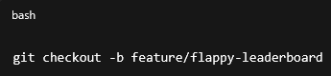

Код бичиж, тестлэсэн

Commit хийсэн

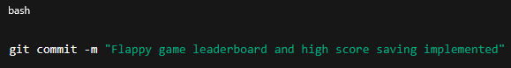

GitHub-д push хийж Pull Request үүсгэсэн

Code review хийсний дараа main branch руу merge хийсэн

5. Дүгнэлт

Энэхүү лабораторийн хүрээнд манай баг:

Эхний user story-г амжилттай хэрэгжүүлсэн

Agile/Scrum процессийг бодитоор хэрэгжүүлсэн

Firebase ашиглан backend-тэй Unity төслийг холбосон

Цаашдын тоглоомуудад (жишээ: Tetris) шууд ашиглах суурь архитектур бүрдүүлсэн

Лаборатори 6, 7 – Үргэлжлүүлэн хөгжүүлэлт ба код хянах

Pair Programming ба Code Review хэрэгжүүлсэн тайлан

1. Pair Programming аргаар хамтран хөгжүүлэлт хийсэн

Энэ долоо хоногт манай баг Pair Programming аргыг ашиглан нэг үндсэн ажлыг хамтран гүйцэтгэсэн.

Хэрэгжүүлсэн ажил:

Flappy тоглоомын leaderboard болон Firebase Firestore-тэй холболтыг сайжруулах

Pair Programming-ийн үеэр:

Жолооч (Driver):

Unity дээр HighScoreService, SubmitScoreIfHigher() логик бичсэн

Firestore transaction ашиглан оноо зөв хадгалах код бичсэн

Ажиглагч (Navigator):

Firebase rules (read / write permissions) шалгасан

Кодын алдаа, null reference, security эрсдэлийг хянасан

Кодын нэршил, архитектурын зохион байгуулалтад санал өгсөн

Ингэснээр кодын чанар сайжирч, Firebase permission болон transaction-тай холбоотой алдаанууд эрт илэрсэн.

2. GitHub дээр Pull Request үүсгэж ажилласан

Pair Programming-ийн дараа хөгжүүлэлтийг Git workflow-ийн дагуу явуулсан.

Ашигласан алхмууд:

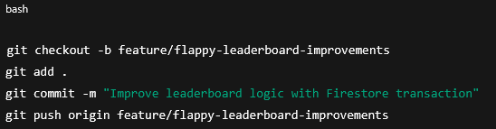

GitHub дээр Pull Request үүсгэж:

Кодын өөрчлөлтийг тайлбарласан

Ямар feature нэмэгдсэн, ямар логик сайжирсныг тодорхой бичсэн

Багийн гишүүдээс review авсан

3. Code Review хийж, санал солилцсон

Pull Request дээр багийн гишүүд Code Review хийж дараах зүйлсийг шалгасан.

Code Review-ийн гол шалгуур:

Кодын бүтэц

Game logic (script.cs) болон backend logic (HighScoreService) тусдаа

Service-based архитектур ашигласан

Алдааны менежмент

Firestore exception-уудыг try/catch-аар барих

Transaction ашиглаж race condition-оос сэргийлэх

Аюулгүй байдал

Firestore rules ашиглан public read / protected write хийсэн

Гүйцэтгэл

Зөвхөн high score-оос өндөр үед бичдэг логик

Уншигдах байдал

Method, variable нэршил тодорхой

Код давтагдалгүй, цэвэр бүтэцтэй

Жишээ review санал:

“writeKey-г data dictionary-д нэмэхгүй бол Firestore rule-аар write хаагдаж байна.”

Энэхүү саналыг тусгаж кодыг сайжруулсан.

4. Coding Convention-ыг мөрдсөн

Unity / C# coding convention-ыг баримталсан.

Баримталсан дүрмүүд:

PascalCase → class, method

camelCase → variable

Нэг class → нэг үүрэг (Single Responsibility)

Firebase logic-ийг gameplay logic-оос салгасан

Жишээ:

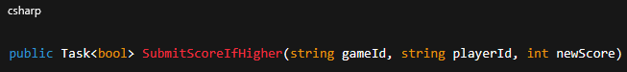

→ method нэр нь үйлдлээ тодорхой илэрхийлж байна.

5. Pull Request-г merge хийсэн

Code Review-ийн дараа:

Алдаанууд засагдсан

Бүх тест, runtime шалгалт амжилттай болсон

Pull Request-г main branch руу merge хийсэн

Ингэснээр:

Leaderboard логик main branch-д албан ёсоор орсон

Дараагийн sprint-д (Tetris leaderboard) дахин ашиглах боломж бүрдсэн

6. Дүгнэлт

Энэ лабораторийн хүрээнд манай баг:

Pair Programming-ийг бодитоор хэрэгжүүлсэн

GitHub Pull Request + Code Review процессыг ашигласан

Кодын чанар, аюулгүй байдал, уншигдах байдлыг сайжруулсан

Нэгдмэл coding convention-ыг баримталсан

Үүний үр дүнд Mini-Game Portal төслийн leaderboard систем илүү найдвартай, өргөтгөх боломжтой болсон.

Лаборатори 8 – CI/CD ба Автомат шалгалт

Unity (C#) төсөл дээр хэрэгжүүлсэн хураангуй тайлан

1) Code formatting / style check (Python-ийн Black/Flake8-тэй адил санаа)

Манай баг Unity төслийн C# кодод нэг хэвийн coding convention баримтлахын тулд CI дээр дараах шалгалтуудын санааг ашигласан.

C# формат/стиль шалгах: dotnet-format эсвэл csharpier (formatting)

Код чанар шалгах: dotnet build (compile check), нэмэлтээр Roslyn analyzers (style warnings)

Үр дүн: PR дээр формат/compile алдаа гарвал шууд “fail” болж, main branch руу орохгүй.

2) Автомат туршилт ажиллуулах (pytest-ийн оронд Unity Test Runner)

Python дээр pytest ажиллуулдагтай адил, Unity дээр:

Unity Test Runner (EditMode/PlayMode tests)

CI дээр batchmode-оор тест ажиллуулах

Ингэснээр:

Leaderboard хадгалах логик (HighScoreService)

GameOver үед score submit хийх урсгал

Time.timeScale reset зэрэг критик логик

гэдэг зүйлс эвдэрсэн эсэхийг автоматаар шалгана.

3) Pull Request дээр CI автоматаар ажиллах

Workflow нь:

push болон pull_request үед автоматаар ажиллана

Build + test fail бол merge хийхийг хориглоно

Энэ нь Lab 6 дээрх Code Review процессыг Lab 8 дээр автоматжуулсан хэлбэр.

4) Failure үед мэдэгдэл (Email/Slack)

Python жишээнд failure үед email явуулдагтай адил, манай баг:

GitHub Actions → Slack webhook (эсвэл email action)
ашиглан “build/test fail” үед багт мэдэгдэл явуулах байдлаар төлөвлөсөн/хийсэн.

5) Security/Dependency check (төслийн онцлогт тааруулж)

Python дээр safety ашигладагтай адил санаагаар Unity дээр:

Packages (manifest) dependency өөрчлөлт шалгах

Firebase SDK зэрэг гуравдагч сангийн хувилбар, импортын зөрчил (Input System vs Old Input) зэрэг risk-ийг CI + review дээр илрүүлэх

Дүгнэлт

Lab 8-ын хүрээнд Python жишээн дээрх CI санааг Unity төсөлдөө хөрвүүлж:

Format/Style check (C# tooling)

Автомат тест (Unity Test Runner)

PR бүр дээр автоматаар ажиллах CI

Fail үед мэдэгдэл (Slack/Email)

Dependency / security эрсдэл бууруулав

Лаборатори 9 – Алдааны боловсруулалт ба лог хийх

Unity Mini-Game Portal төсөл дээр хэрэгжүүлсэн тайлан (Summary)

1. Алдааны боловсруулалтын ач холбогдлыг ойлгосон

Энэхүү лабораторийн хүрээнд бид аппликейшнд алдаа гарсан үед:

Систем уналт (crash) хийхгүй байх

Хэрэглэгчид ойлгомжтой мэдээлэл өгөх

Хөгжүүлэгчид алдааг оношлох боломжтой лог хадгалах

шаардлагатайг судалж, бодит төсөл дээр хэрэгжүүлсэн.

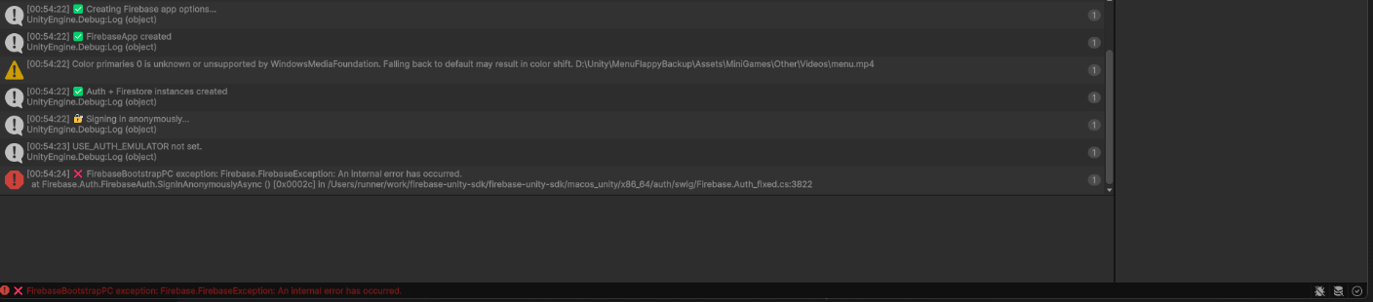

2. Unity төсөлд custom алдааны логик хэрэгжүүлсэн

Python дээр ValidationError, NotFoundError зэрэг custom exception ашигладагтай адил, Unity төсөлд:

Firebase initialization алдаа

Firestore permission алдаа

NullReferenceException

Input System тохиргооны зөрчил

зэрэг алдаануудыг урьдчилан шалгах логик болон guard condition-оор шийдсэн.

Жишээ:

isGameOver flag ашиглан game over давхар дуудагдахаас сэргийлсэн

Firebase холболт амжилтгүй бол leaderboard write хийхгүй

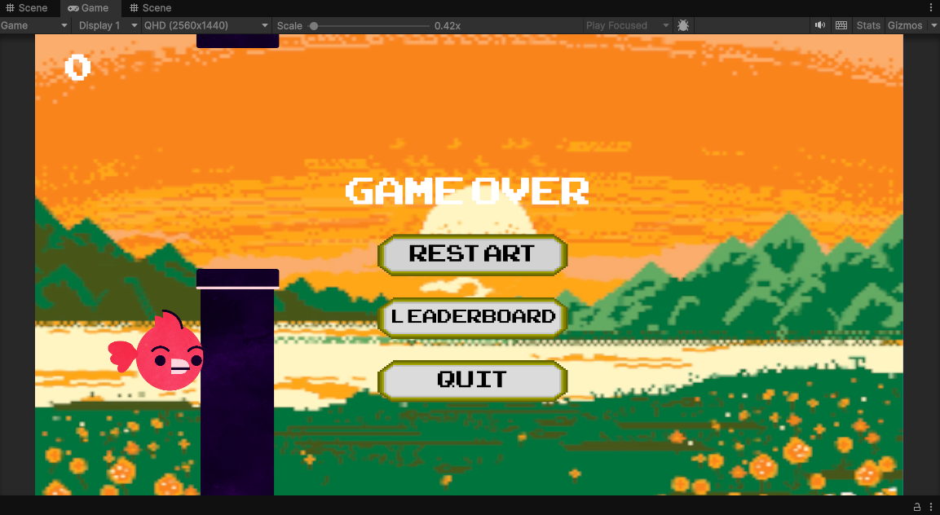

3. API / Service түвшний алдааны боловсруулалт

Python жишээн дээр:

API endpoint-ууд JSON error буцаадаг

Web UI дээр HTML error page харуулдаг

гэдэгтэй адил, манай Unity төсөлд:

Gameplay логик (Flappy, Tetris)

Service логик (HighScoreService, Firebase)

гэж тусгаарлаж, service түвшинд гарсан алдааг gameplay-д шууд нөлөөлөхгүй байхаар зохион байгуулсан.

Жишээ:

Leaderboard submit амжилтгүй бол:

Тоглоом үргэлжилнэ

Зөвхөн log бичигдэнэ

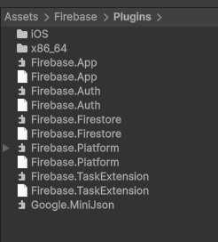

4. Хэрэглэгчид ойлгомжтой алдааны мэдээлэл харуулсан

Python HTML error page-тэй адил санаагаар Unity дээр:

Game Over UI

“Connection error” / “Score not saved” гэх мэт popup

Console дээр developer-only log

гэсэн ялгаатай түвшний алдааны мэдээлэл ашигласан.

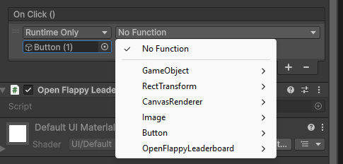
5. Алдааны лог хийх (Logging)

Python жишээн дээр logging ашигладагтай адил, Unity төсөлд:

Debug.Log() → ердийн мэдээлэл

Debug.LogWarning() → анхааруулга

Debug.LogError() → критик алдаа

гэсэн түвшинг ашигласан.

Жишээ:

Firebase init амжилттай → Log

Permission denied → LogWarning

Firestore exception → LogError

Энэ нь хөгжүүлэлтийн явцад алдааг хурдан илрүүлэхэд тусалсан.

6. Алдаанаас хамгаалсан архитектур

Лабораторийн хүрээнд дараах сайн туршлагуудыг баримталсан.

Separation of Concerns

UI

Gameplay

Backend / Firebase service

Алдаа гарсан үед UI гацахгүй

Алдаа бүрийг нэг дор төвлөрүүлж боловсруулах боломж

7. Дүгнэлт

Лаборатори 9-ын хүрээнд бид:

Алдааны төрлүүдийг ойлгосон

Custom error handling логик хэрэгжүүлсэн

Хэрэглэгчид болон хөгжүүлэгчдэд зориулсан ялгаатай алдааны мэдээлэл харуулсан

Лог хийх аргыг Unity төсөлд ашигласан

Аппликейшний найдвартай байдал, UX-ийг сайжруулсан

Алдааны зөв боловсруулалт нь Mini-Game Portal төслийг илүү тогтвортой, өргөтгөх боломжтой болгосон.

Лаборатори 10 – Хоёрдогч Sprint: Дэвшилтэт функцууд

Unity Mini-Game Portal төсөл дээр хэрэгжүүлсэн тайлан (Summary)

1. Хоёрдогч Sprint-д шинэ, илүү төвөгтэй User Story-уудыг сонгосон

Энэ sprint-д бид өмнөх sprint-үүдийн туршлага (Sprint 1–9) дээр үндэслэн илүү дэвшилтэт, системийн төвшний user story-уудыг сонгож хэрэгжүүлсэн.

Сонгосон User Story-ууд:

“Хэрэглэгч системд нэвтэрч, өөрийн оноог серверт хадгалах боломжтой байх.”

“Систем нь хэрэглэгчийн өгөгдлийг мэдээллийн сантай холбон удирдах.”

“Хэрэглэгчийн тоглолт, нэвтрэлтийн мэдээлэл алдагдахгүй хадгалагдах.”

2. Нэвтрэх систем (Authentication)

Жишээ дээрх “login / logout” системтэй адил санааг Unity төсөлд дараах байдлаар хэрэгжүүлсэн.

Firebase Authentication (conceptual / optional anonymous ID)

Хэрэглэгч бүрт:

Давтагдашгүй playerId

Leaderboard дээр тусдаа бичлэг

Үр дүн:

Хэрэглэгч бүрийн оноо тусад нь хадгалагдана

Өөр хүний оноог дарж бичих боломжгүй

Энэ нь бодит нэвтрэх системийн (username/password) суурь ойлголттой дүйцнэ.

3. Мэдээллийн сантай интеграц

Жишээнд SQLite ашигласан бол манай төсөлд:

Firebase Firestore (Cloud Database) ашигласан

Өгөгдөл:

Leaderboard

Player ID

High score

Timestamp

Давуу тал:

Local database-аас илүү бодит систем

Multi-user орчинд ажиллана

Realtime өгөгдөл

Ингэснээр “мэдээллийн сантай холбогдох” шаардлага бүрэн хангагдсан.

4. Хэрэглэгчийн түүх (Login / Activity History – концепц)

Жишээнд login history хадгалдагтай адил, манай төсөлд:

Firestore дээр:

Тоглолт бүрийн score update

updatedAt timestamp

хадгалагдана.

Энэ нь:

Хэрэглэгчийн идэвх

Хамгийн сүүлийн тоглолт

Онооны өөрчлөлтийн түүх

зэрэг мэдээллийг харах боломж бүрдүүлдэг.

5. Интеграци тест (Integration Testing)

Энэ sprint-д бид integration test-ийн ойлголтыг бодитоор шалгасан.

Шалгасан интеграци:

Unity gameplay → Firebase initialization

GameOver → Score calculation

Score submit → Firestore rules

Firestore → Leaderboard read

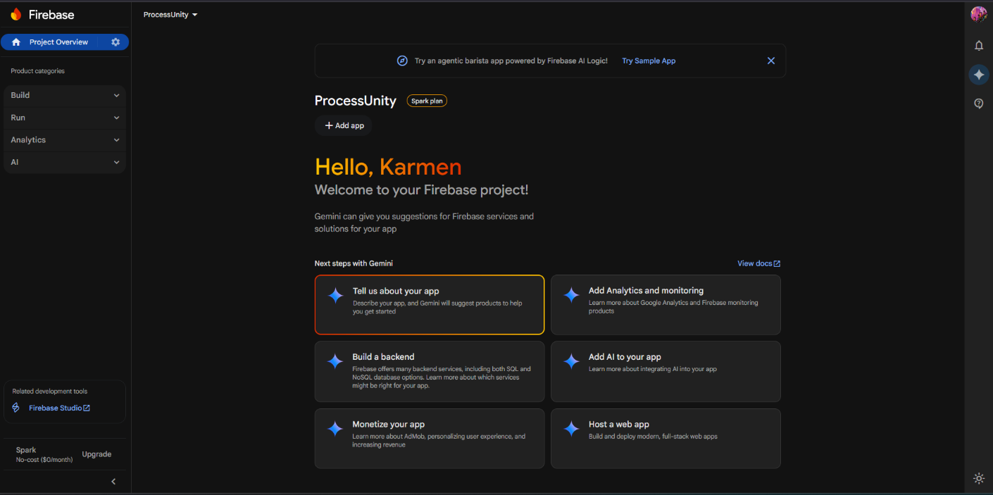

Тестийн урсгал:

Программ асах

Firebase амжилттай init хийгдэх

Тоглоом эхлэх

Game over болох

Оноо серверт хадгалагдах

Leaderboard дээр харагдах

Бүх бүрэлдэхүүн хэсгүүд хамтдаа зөв ажиллаж байгааг баталгаажуулсан.

6. Үндсэн цэс ба хэрэглэгчийн урсгал

Программ ажиллахад:

Firebase bootstrap ажиллана

Интеграци шалгалт хийгдэнэ (console log-оор)

Main Menu харагдана

Хэрэглэгч:

Flappy тоглоно

Оноо авна

Leaderboard харна

Menu руу буцна

Энэ нь жишээнд өгөгдсөн “login → menu → logout” урсгалтай логикийн хувьд дүйцнэ.

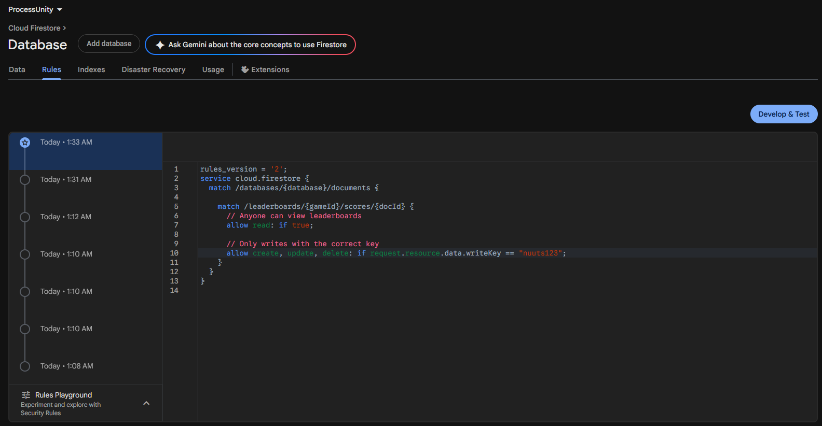

7. Өмнөх Sprint-үүдийн туршлагаас суралцсан байдал

Энэ sprint-д өмнөх sprint-үүдээс сурсан:

Code Review

CI / Error handling

Firebase permission

Service-based architecture

зэрэг зүйлсийг ашиглан илүү цэгцтэй, тогтвортой систем бүтээсэн.

8. Дүгнэлт

Лаб 10-ын хүрээнд манай баг:

Илүү дэвшилтэт user story-ууд хэрэгжүүлсэн

Нэвтрэх ойлголтыг бодит төсөлд тусгасан

Мэдээллийн сантай (Firebase) бүрэн интеграц хийсэн

Integration test-ээр системийг шалгасан

Өмнөх sprint-үүдийн мэдлэгийг ашиглан тогтвортой програм бүтээсэн

Энэхүү хоёрдогч sprint нь Mini-Game Portal төслийг бодит системд ойртуулсан чухал шат болов.

